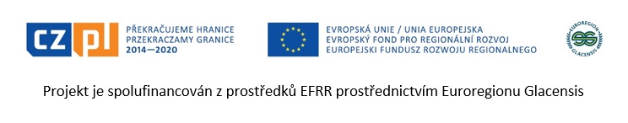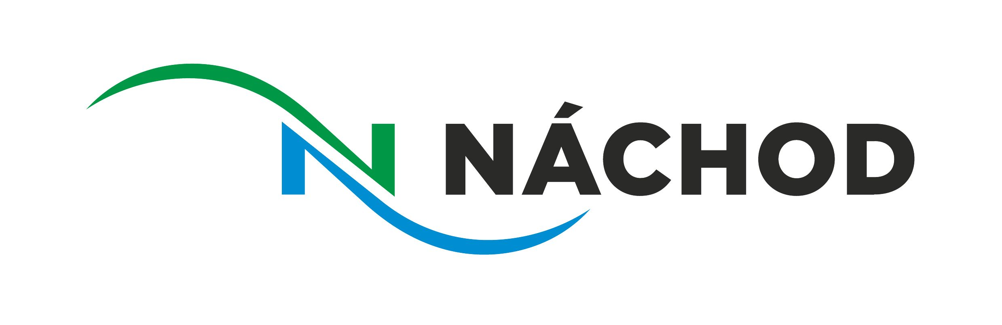

**Město Náchod**

**Peněžní ústav:**

Odbor kultury, sportu a cestovního ruchu

Masarykovo náměstí 40, 547 01 Náchod

Sp.zn.: KS 316/2020 KS

Čj.(Če.): MUNAC 6286/2020

PID: MUNAX00NFGK6

Vyřizuje:

Tel./mobil:

E-mail:

Datum: 21.1.2020

**Objednávka číslo: 62 /2020**

**(číslo objednávky uvádějte vždy na faktuře)**

**Adresa dodavatele Alena Molnárová - reklamní agentura**

**Dodejte Městu Náchod zboží pro Projekt** „Plaveme spolu a bezpečně“, registrační číslo projektu CZ.11.4.120/0.0/0.0/16_008/0002085je spolufinancován z prostředků Evropské unie – Evropského fondu pro regionální rozvoj prostřednictvím Euroregionu Glacensis.

Objednáváme u Vás:

300 ks plastových modro-bílých per vč. potisku povinnou publicitou …………………… 5.625 Kč

300 ks modrých a bílých triček dle rozpisu vč. potisku povinnou publicitou … 37.500 Kč

300 ks reflexních modrých hrnků s bílým vnitřkem vč. potisku povinnou publicitou ……….. 37.500 Kč

300 ks papírových tašek 18x8x25cm vč. potisku povinnou publicitou+fotografie ……………. 3.750 Kč

Dodací lhůta: do 25.2.2020

k úhradě CELKEM : **84.375,- Kč vč. 21 % DPH** (69.731,40 Kč bez DPH + 21%DPH 14.643,60 Kč)

**Dodavatel je povinen** veškerou dokumentaci související s realizací projektu včetně účetních dokladů řádně uchovávat minimálně do konce roku 2030. Dodavatel je též povinen do roku 2030 za účelem ověřování plnění povinností vyplývajících z Rozhodnutí o poskytnutí dotace poskytovat požadované informace a dokumentaci zaměstnancům nebo zmocněncům pověřených orgánů oprávněných k provedení kontroly (např. Centrum pro regionální rozvoj ČR, auditní orgán, Evropská komise, Platební a certifikační orgán, Evropský účetní dvůr, národní kontrolní orgány) a je povinen vytvořit zaměstnancům nebo zmocněncům pověřených orgánů podmínky k provedení kontroly vztahující se k realizaci projektu a poskytnout jim při provádění kontroly součinnost.

Dodavatel si je vědom, že je ve smyslu ust. § 2 písm. e) zákona č. 320/2001 Sb., o finanční kontrole ve veřejné správě a o změně některých zákonů (zákon o finanční kontrole), ve znění pozdějších předpisů, povinen spolupůsobit při výkonu finanční kontroly.

**Na fakturu kromě běžných fakturačních údajů uveďte:**

Projekt „Plaveme spolu a bezpečně“, registrační číslo projektu CZ.11.4.120/0.0/0.0/16_008/0002085 je spolufinancován z prostředků Evropské unie – Evropského fondu pro regionální rozvoj prostřednictvím Euroregionu Glacensis.

Úhrada zajištěna v kap.: 16 Objednávku vyhotovil:

Potvrzení odbor finanční: Dne: 21.1.2020

Bez razítka

města neplatné

.................................................................

podpis příkazce operace

…………………………………………….

podpis správce rozpočtu

Potvrzuji převzetí a akceptaci objednávky dne 21.1.2020

Razítko, podpis dodavatele:

---------------------------------------------------------------

za Molnárová – reklamní agentura